跨平台多人在线游戏平台设计
摘要：英特网于90年代成为发展最快的传播媒介，是当今世界上最大的信息网络。在传统桌面平台因特网用户数量稳步上升的同时，使用手持设备登录英特网的用户正在以10年内5倍增长的速度快速上升。英特网终将成为连接传统桌面平台与新兴手持设备平台的纽带。本课题以英特网为桥梁、以基于Java的跨平台技术为基础、以跨平台多人在线游戏系统为形式，构造一个通用的三层结构的跨平台多人网络游戏平台结构，并且对其在其它领域（比如，跨平台数据查询系统，跨平台电子商务）的应用做出一定的探索。本文阐述了跨平台多人在线游戏平台开发中所涉及的关键技术，解决了跨平台网络通信及对于资源受限的手持设备中所存在的开发难点，确立了跨平台系统中网络通信的解决方案。随着国内无线网络建设的步伐加速、设备制造商对设备性能的提升跨平台多人在线游戏平台将因其平台选择的自由性拥有大量的用户，本课题所提出的跨平台无线网络通信的结构也将会有着广阔应用。
关键词：英特网；在线游戏；跨平台；Java；手持设备

Design of Cross-platform Multi-player Online Game Platform
Abstract: In 1990s, Internet has become the very medium that is developing most rapidly. Nowadays Internet is the biggest information network in the world. The number of the Internet users with traditional desktops is ascending. In the meantime, the number of users with handsets has achieved quintuple increase. The Internet will become the link which connects traditional desktops and new emerging handsets. This project tries to construct a general three-layer cross-platform network game platform structure which uses the Internet as a bridge, the cross-platform technique based on Java as foundation and the cross-platform online game system as a form, and tries to make survey into the application of it in other realms(for example, cross-platform data search system, cross-platform electronic commerce).The article expatiated upon the key technique involved in the development of a cross-platform online game platform. It has proposed some solution to the difficulties caused by the cross-platform network communication and the limitation of resource of the handsets, established the solution to network correspondence in the cross-platform system. As the development of the domestic wireless network accelerates and the equipment manufacturers promote the capability of these equipments, the cross-platform online game platform will have a large number of users because of its flexibility of platform selection, so the cross-platform wireless network correspondence structure proposed by this author will apply widely.
Keywords: Internet; Online-game; Cross-platform; Java; Handset
目录
1 绪论 1
1.1 国内外研究现状 1
1.2 研究背景和意义 2
2 技术背景 4
2.1 跨平台技术背景 4
2.1.1 .Net简介 4
2.1.2 Java简介 5
2.2 无线通信技术背景 6
2.2.1 GPRS与传统网络连接的性能比较 6
2.2.2 GPRS与新兴无线网络连接的性能比较 7
2.3 Java ME技术背景 7
2.3.1 Java ME与Java SE的关系 7
2.3.2 Java ME的结构 8
2.4 Servlet技术简要介绍 9
2.5 JavaBean技术简要介绍 10
2.6 Applet技术简要介绍 10
2.7 MySQL简要介绍 10
3 本课题基本内容 12
3.1 系统基本构架 12
3.1.1 客户表现层 13
3.1.2 服务逻辑处理层 14
3.1.3 后台数据层 14
3.1.4 网络连接层和数据连接层 14
3.2 系统所实现的游戏 15
3.2.1 系统操作流程 15
3.2.2 游戏流程 16
3.2.3 游戏通信方式 18
3.3 手持移动设备端开发 18
3.3.1 高级界面编写 18
3.3.2 低级界面编写 19
3.4 游戏的实现 19
3.4.1 游戏逻辑 19
3.4.2 游戏界面 20
3.4.3 界面与逻辑分离 20
4 关键技术研究及实现 25
4.1 Java ME中关键编程技术 25
4.1.1 MIDlet生命周期 25
4.1.2 游戏绘图 26
4.1.3 多线程编程 28
4.1.4 手持移动设备客户端程序优化 29
4.2 手持移动设备与游戏服务器通信的技术与实现 33
4.2.1 手持移动设备网络连接的限制 33
4.2.2 手持移动设备与服务器的通信方式 33
4.3 服务器端关键技术 40
4.3.1 Servlet 41
4.3.2 JavaBean 47
4.4 跨平台客户端实现 48
4.4.1 快速构造基于Applet客户端 48
4.4.2 快速实现Application客户端 49
4.5 本系统在其它领域的可扩展性 50
4.5.1 对游戏进行扩充 50
4.5.2 对平台进行扩充 50
4.5.3 对功能进行扩充 51
4.5.4 同时进行多种扩展 51
4.6 平台系统发布 52
4.6.1 服务器架设 52
4.6.2 软件发布 52
5 结论与进一步研究方向 53
5.1 本课题工作总结 53
5.2 本课题进一步研究方向 54
致谢 55
参考文献 56
附录 57

绪论
网络游戏是依托软件、计算机及互联网技术发展起来的数字娱乐及新兴休闲方式。网游产业作为一个新兴的高技术产业，已经成为同影视、音乐等并驾齐驱的全球最重要的娱乐产业之一，已经显露出巨大的商业价值，成为新的经济增长点。2003年全球网络游戏产业规模达到70多亿美元，占整个游戏市场规模的 24.7%^{[1]}。与网络游戏蓬勃发展相对应的是手机用户的飞速增长。截止2007年4月，国内移动电话普及率已经达到了35.3 部/百人^{[2]}。
与英特网和手机用户快速增长的情况形成鲜明对比的是，同时运作于传统桌面平台和新兴手持移动设备平台的网络游戏踪迹难觅。本课题所研究的跨平台多人在线游戏平台便是针对这一市场领域和技术领域，形成一种新的网络游戏运作方式与开发方式。

国内外研究现状
我国网络游戏产业2000年开始起步，2001年我国网游用户不足400万，2002年就超过800万；2003年达到1380万；2004年完成2025万，同比增长了47%，占互联网用户量21.5%；2000年我国网络游戏市场规模仅为0.38亿元，2003年达到24.3亿元，2004 年我国网游产业规模达到35亿元，同比增长了43.9%。预计到2007年我国互联网用户将达1.4亿，网游用户达4200万，网游产业市场将达到100 亿元，市场前景很好。
目前网络游戏产业已成为网络经济及文化娱乐业的重要支撑，同时正带动着相关产业的发展，如：对批发和零售渠道、信息产业及通信运营业的发展、新型信息服务业、国家税收的提高等都有较大的促进作用，我国仅2004年网游就对通信运营业业务收入直接贡献150.7亿人民币，对信息产业直接贡献 63.7亿人民币，对媒体及传统出版业贡献35.8亿人民币^{[1]}。
而在手机游戏方面,近年来手机的性能大大增强并普及使用，手机已成为个人化的移动计算终端，这为手机游戏市场的发展提供了有利条件。据IDC预计，2006年全球手机游戏市场的总值将达170亿美元。目前，市面上的手机游戏绝大部分由游戏开发商提供，普通大众由于缺乏专业的程序开发技能而难以参与手机游戏的开发，只能被动地接受开发商、运营商提供的应用，基于手机的移动游戏市场也因缺乏广泛参与而难以获得更快的发展^{[3]}。
同时在世界范围内，根据ITU的研究表明^{[3]}Internet用户和手机用户同时在快速增长，特别是手机用户的增长速度甚至超越了Internet用户的增长速度。从1992年到2001年间，Internet用户和手机用户逐年增长，从未有过下滑的趋势。在1996年的时候，Internet用户不足50,000,000, 手机用户不足100,000,000；到2001年，全球已有Internet用户500, 000,000, 手机用户950,000,000。近年来Internet用户和手机用户的用户增长更是迅速，光2000年到2001年间，Internet用户就增长了100,000,000，手机用户更是增长了200,000,000。
在游戏的平台方面，根据IGDA的调查研究^{[4]}可知占有市场最大份额的是基于网络的PC平台游戏——达到了50,000,000以上的用户。在无线通信的游戏方面市场占有率仍然不大，但是增长迅速，在未来五年内将10倍增长。
与以上情况形成对比的是：目前市场上暂时尚未发现商业运营的跨平台多人在线游戏。造成这一情况的原因归结为以下几点：
- 移动运营商与网络游戏制造商各自为营，没有达成统一的利益目标。
- 国内移动网络滞后。传统的GPRS提供的带宽十分有限，制约了网络游戏的开发和运行。
- 市场上手机型号繁杂。移动设备游戏和应用的开发过程如不采用跨平台技术，开发成本将大大增加。
- 我国目前的网络游戏市场60% 以上被韩国、日本、美国等国家的产品所占据，中国的网络游戏企业大多数为运营商，缺乏自身的核心技术^{[5]}。

研究背景和意义
近年来，移动通信中的无线网络连接与传统有线网络连接的性能差距正在减小。日、美等发达国家已经成功运营了3G网络^{[6]}。3G的主要特征是可提供移动宽带多媒体业务，其中高速移动环境下支持144kbit/s 速率，步行和慢速移动环境下支持384kbit/s速率，室内环境支持2Mbit/s速率的数据传输。中国国内在香港等发达地区也已有商业化的3G网络。中国国内其它地区也在加紧面向3G的过渡工作，以更好地召开2008年北京奥运会和2010年上海世博会。网络速度这一手持移动设备网络通信瓶颈的解决将带动移动通信设备功能向多元化、网络化发展，其中必然包括网络游戏。网速的提升必然使手持移动通信设备用户渴望得到与桌面平台一样或者接近于桌面平台的游戏感官。
在无线网络通信技术得到发展的同时，手持设备运行环境也在更新换代。MIDP 1.0已经普遍被MIDP 2.0取代。近日，当MIDP 3.0 规范正在制定时MIDP 2.1已经出台。MIDP 2.1规范最终定稿于2006年5月26日。新的MIDP 2.1中对MIDP 2.0作出了若干改进，强制要求硬件商加入了一些功能。Sun公司于2007年2月最新推出的Wireless Tool Kits 2.5(以下简称WTK 2.5)已经支持了最新的MIDP 2.1规范。MIDP 2.1可以被看成是MIDP 3.0出台之前的小试牛刀，也预示着新的MIDP规范下的应用将有一定程度的飞跃。
本课题希望能够抓住时代的步伐，在国内无线网络和手持通信设备都将更新换代的时期率先进行跨平台多人在线游戏系统的尝试。本课题旨在架起传统网络游戏和最新的手机游戏的桥梁。以跨平台的形式，将不同平台的游戏玩家联系起来，增大游戏的覆盖面，提高游戏的影响力。通过网络途径使不同地域的游戏玩家互动，在单一的游戏内容中加入沟通的乐趣，加深玩家在游戏中的认同感。在游戏成型后，从中提取出一种新的游戏构架，推广开来，使游戏有新的不同的创作方式和娱乐方式。并且提倡一种绿色游戏的概念，游戏的开发采用开源工具，游戏免费发布，游戏的内容健康积极向上，以休闲益智类型为主。并对成形的三层结构的跨平台多人网络游戏结构进行概括总结，提取出适用其它领域的统一框架。
本课题中的游戏的实现基于本平台所实现的三层系统结构。通过对相应功能模块的扩展，本课题的应用将不只局限于游戏应用，更能作为一个多平台的数据库信息系统，实现信息查询、电子商务等功能。希望本课题能对今后的网络游戏开发，特别是跨平台网络游戏的开发起到抛砖引玉的作用。

技术背景
本课题是一个综合性质的软件项目，涵盖内容十分广泛。其中包括了跨平台技术、无线通信技术、Java ME技术、Servlet技术、JavaBean技术、Applet技术以及MySQL技术。以下小节将对这些技术做一简单介绍与总结。

跨平台技术背景
当前主流的跨平台环境为微软的.Net和Sun公司的Java。

.Net简介
Microsoft .Net^{[7]}既是软件编写方法，又是一套开发实现这些方法的软件的工具。为.Net 编译的应用程序不是被直接编译成本机代码，而是被编译成一种称为 Microsoft 中间语言 (MSIL) 的中间语言。当首次运行一个应用程序时，公共语言运行库实时编译器在程序执行前将 MSIL 代码编译成本机代码。公共语言运行库不是一个简单的JIT编译器，它还负责提供内存回收、异常处理、安全服务、运行时类型安全检查等底层执行服务。由于公共语言运行库在管理执行方面的作用，因此有时将以.Net Framework 为目标的程序称为“托管”应用程序。
.Net Framework是一组类，它们用于构建在公共语言运行库上运行的应用程序。这些类库为包括数据访问、安全性、文件IO、XML操作、消息传送、类反射、XML Web Service、ASP.Net 和 Microsoft Windows 服务在内的各种任务提供强大的支持。
为了帮助创建兼容 .Net Framework 的语言，Microsoft 设计了公共语言规范 (CLS)。每种语言要使用 .Net Framework 和公共语言运行库，以及与用其他语言编写的组件进行互操作，就必须提供 CLS 所描述的功能。如果一种语言实现了必需的功能，那么它就被称为兼容 .Net。每种兼容 .Net 的语言都支持相同的数据类型，使用相同的 .Net Framework 类，编译为相同的 MSIL，并且使用相同的公共语言运行库管理执行过程。因此，各种兼容 .Net 的语言之间没有优劣之别。开发人员可以自由地为特定的组件选择最好的语言同时又不损失该平台的能力和自由度。另外，使用一种语言编写的组件也能够很容易地与用另外一种语言编写的组件进行互操作。例如，您可以用 C# 编写一个从用 Visual Basic 编写的基类继承而来的类。CLS 已经被提交给 ECMA 进行标准化，以鼓励更多语言开发人员为更多语言创建兼容 .Net 的版本。在撰写本文时有 20 多种兼容 .Net 的语言正在开发中。
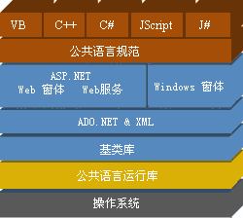
图 2.1 .Net Framework结构体系图
由图2.1可以看到，.Net的目标是“多种语言共享一种平台"。即多种语言可以运行在统一的.Net Framework之上，以此达到跨平台的目标。不过遗憾的是，微软官方至今还没有推出适合Windows以外操作系统的.Net Framework。

Java简介
Java既是一种编程语言，又是一个平台。Java既可以被编译，也可以被解释。通过编译器，可以把Java程序翻译成一种中间代码——称为字节码——可以被Java解释器解释的独立于平台的代码。通过解释器，每条Java字节指令被分析，然后在计算机上运行。只需编译一次，程序运行时解释执行。
可以把Java字节码看作运行在Java虚拟机（Java VM）上的机器代码指令。每种Java解释器，不管是Java开发工具还是可以运行Java小应用程序的Web浏览器，都是一种Java VM的实例。JavaVM也可以由硬件实现。
Java字节码使“编写一次，到处运行”成为可能。可以在任何有Java编译器的平台上把Java程序编译成字节码。这个字节码可以运行在任何Java VM上。例如，同一个Java程序可以运行在WindowsNT、Solaris和Macintosh上。
平台是程序运行的硬件或软件环境。Java平台与大多数其它平台不同之处在于它是运行于其它基于硬件平台的纯软件平台。大多数其它平台是硬件和操作系统的结合。
Java平台由两部分组成：
- Java虚拟机（Java VM）
- Java应用程序接口（Java API）
我们已经介绍了Java VM，它是Java平台的基础，可以移植到各种基于硬件的平台上。
Java API是软件组件的集合，它们提供了很多有用的功能，如图形用户界面（GUI）。Java API被分组为相关组件的库（包）。
图2.2描述了一个运行在Java平台上的Java程序，如应用程序（application）或小应用程序（Applet）。如图2.2中显示的，JavaAPI和VM把Java程序从硬件依赖中分离了出来。
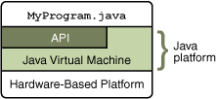
图 2.2 Java平台体系结构
作为一种独立于平台的环境，Java比本地代码慢一些。然而，智能的编译器、很好地调制过的解释器和即时字节码编译器可以在不牺牲可移植性的条件下使Java的表现接近本地代码。
由此可见Java 的理想目标是“在多种平台上使用一种语言"。即使用Java语言编写的程序能够在所有支持JVM的操作系统中运行。

无线通信技术背景
传统的GSM网络仅能支持9.6Kbit/s速率的数据传输业务，这远远不能满足用户对高速无线数据业务的需求。GPRS（General Packet Radio Service，通用分组无线业务）是构架在传统GSM网络之上的一种标准化的分组交换数据业务，它可以提供高达115kbit/s速率的分组数据业务，从而使得包括图片、话音和视频的多媒体业务在无线网络中的传输成为现实。GPRS采用分组交换技术、在通信的过程中不需要建立和保持电路，符合数据通信突发性的特点，并且呼叫建立时间很短。GPRS不再根据用户实际的数据流量来计费，这样就允许用户始终在线，享受方便快捷的服务。因此，GPRS被认为是第二代移动通信系统向第三代移动通信演进的重要一步。

GPRS与传统网络连接的性能比较
尽管相对GSM网络，GPRS已经有了长足的进步，但是和有线网络相比还是存在一定的差距。表2-1给出了理想状态下GPRS、Modem和Lan的通信性能。表2-2的各项性能参数是从大量的模拟测试中得出的结果。比较而言，在实际应用当中，Lan的性能通常接近于它的理想状态，而由于GPRS的性能受许多环境因素的影响，例如小区内的用户数，应用的类型以及可用的网络资源等，所以GPRS的性能很难达到理想的情况。
表 2-1 理想状态下GPRS、Modern和LAN的通信性能
表 2-2 模拟真实状态下GPRS、Modern和LAN的通信性能
 | GPRS | Moden | Lan
带宽 | 115kbit/s | 50kbit/s | 10Mbit/s
延迟(ms) | 100 | 100 | 1

GPRS与新兴无线网络连接的性能比较
 | GPRS | Moden | Lan
带宽 | 50kbit/s | 30kbit/s | 8Mbit/s
延迟(ms) | 200 | 150 | 5
值得欣慰的是，无线网络连接也在进步中。虽然GPRS与传统网络连接相比带宽有限、延迟严重，但是即将到来的3G网络技术将会改变这一现状。表 2-3 比较了GPRS与新兴无线网络连接的性能。
表 2-3 GPRS与新兴无线网络连接的性能比较
尽管国内的3G 标准还在制定中，近期不会投入商用。但是，中国联通和中国移动都已经相继开始了EDGE的测试。EDGE被认为是2.5G（GPRS）向3G过渡的技术，普遍称其为2.75G技术。上海移动在今年6月开始进行EDGE的公开测试，不久的将来将正式商用。
 | 下行网速峰值 | 平均下载速度
GPRS | 115kbps | 30-40kbps
EDGE | 473kbps | 100-130kbps
UMTS-WCDMA | 2Mbps | 220-320kbps
UMTS-HSDPA | 14Mbps | 550-1100kbps

Java ME技术背景
Java ME是Sun公司针对嵌入式、消费类电子产品推出的开发平台，与Java SE和Java EE共同组成Java技术的三个重要的分支。Java ME实际上是一系列规范的集合，由JCP组织指定相关的Java Specification Request（JSR）并发布，各个厂商会按照规范在自己的产品上进行实现，但是必须要通过TCK测试以确保兼容性。
目前阶段，Java ME最流行的应用是游戏软件。因为与需要昂贵的专用设备和开发工具的竞争对手（如索尼和任天堂）相比，Java ME程序可以在PC机上开发和仿真运行，然后很容易地部署到目标机上，从而使其开发、测试和发布变得容易和廉价。

Java ME与Java SE的关系
Java ME可以看作是Java SE的一个子集^{[8]}。它包含了Java SE中的一些核心关键内容，同时针对嵌入式设备进行了扩展。它和Java SE的关系可以概括为图2.3中所示关系。
Java SE
JavaME
图 2.3 Java SE与Java ME关系图

Java ME的结构
与Java SE和Java EE相比，Java ME总体的运行环境和目标更加多样化，但其中每一种产品的用途却更为单一，而且资源限制也更加严格。为了在达到标准化和兼容性的同时尽量满足不同方面的需求，如图2.4，Java ME的架构分为Configuration、Profile和Optional Packages（可选包）。它们的组合取舍形成了具体的运行环境^{[9]}。
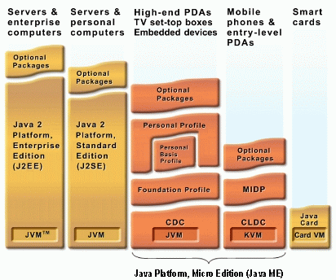
图 2.4 Java ME结构

Configuration主要是对设备纵向的分类，分类依据包括存储和处理能力，其中定义了虚拟机特性和基本的类库。已经标准化的Configuration有Connected Limited Device Configuration（CLDC）和Connected Device Configuration(CDC)。
Profile建立在Configuration基础之上，一起构成了完整的运行环境^{[10]}。它对设备横向分类，针对特定领域细分市场，内容主要包括特定用途的类库和API。CLDC上已经标准化的Profile有Mobile Information Device Profile ( MIDP)和Information Module Profile（IMP），而CDC上标准化的Profile有Foundation Profile(FP)、Personal Basis Profile(PBP)和Personal Profile(PP)。
可选包独立于前面两者提供附加的、模块化的和更为多样化的功能。目前标准化的可选包包括数据库访问、多媒体、蓝牙等等^{[11]}。

Servlet技术简要介绍
Servlet是使用Java Servlet 应用程序设计接口（API）及相关类和方法的 Java 程序^{[12]}。除了 Java Servlet API，Servlet 还可以使用用以扩展和添加到 API 的 Java 类软件包。Servlet 在启用 Java 的 Web 服务器上或应用服务器上运行并扩展了该服务器的能力。Java Servlet对于Web服务器就好像Java Applet对于Web浏览器。Servlet装入Web服务器并在Web服务器内执行，而Applet装入Web浏览器并在Web浏览器内执行。
Servlet 通过创建一个框架来扩展服务器的能力，以提供在 Web 上进行请求和响应服务。当客户机发送请求至服务器时，服务器可以将请求信息发送给Servlet，并让Servlet 建立起服务器返回给客户机的响应。当启动Web服务器或客户机第一次请求服务时，可以自动装入 Servlet。装入后，Servlet 继续运行直到其它客户机发出请求。Servlet 的功能涉及范围很广。例如，Servlet 可完成如下功能：
- 创建并返回一个包含基于客户请求性质的动态内容的完整的 HTML页面。
- 创建可嵌入到现有 HTML 页面中的一部分 HTML 页面（HTML 片段）。
- 与其它服务器资源（包括数据库和基于 Java 的应用程序）进行通信。
- 用多个客户机处理连接，接收多个客户机的输入，并将结果广播到多个客户机上。例如，Servlet 可以是多参与者的游戏服务器。
- 当允许在单连接方式下传送数据的情况下，在浏览器上打开服务器至Applet的新连接，并将该连接保持在打开状态。当允许客户机和服务器简单、高效地执行会话的情况下，Applet也可以启动客户浏览器和服务器之间的连接。可以通过定制协议或标准（如 IIOP）进行通信。
- 对特殊的处理采用 MIME 类型过滤数据。
- 将定制的处理提供给所有服务器的标准例行程序。例如，Servlet 可以修改如何认证用户。

JavaBean技术简要介绍
JavaBean 是一种Java语言写成的可重用组件。为写成JavaBean，类必须是具体的和公共的，并且具有无参数的构造器。JavaBeans 通过提供符合一致性设计模式的公共方法将内部域暴露称为属性。众所周知，属性名称符合这种模式，其他Java 类可以通过自省机制发现和操作这些JavaBean 属性。
用户可以使用JavaBean将功能、处理、值、数据库访问和其他任何可以用Java代码创造的对象进行打包，并且其他的开发者可以通过内部的JSP页面、Servlet、其他JavaBean、Applet程序或者应用来使用这些对象。用户可以认为JavaBean提供了一种随时随地的复制和粘贴的功能，而不用关心任何改变。

Applet技术简要介绍
Applet可以翻译为小应用程序,Java Applet就是用Java语言编写的这样的一些小应用程序，它们可以直接嵌入到网页或者其他特定的容器中，并能够产生特殊的效果。
Applet必须运行于某个特定的“容器”，这个容器可以是浏览器本身，也可以是通过各种插件，或者包括支持Applet的手持移动设备在内的其他各种程序来运行。与一般的Java应用程序不同，Applet不是通过main方法来运行的。在运行时Applet通常会与用户进行互动，显示动态的画面，并且还会遵循严格的安全检查，阻止潜在的不安全因素（例如根据安全策略，限制Applet对客户端文件系统的访问）。
在Java Applet中，可以实现图形绘制，字体和颜色控制，动画和声音的插入，人机交互及网络交流等功能。Applet还提供了名为抽象窗口工具箱（Abstract Window Toolkit，AWT）的窗口环境开发工具。 AWT利用用户计算机的GUI元素，可以建立标准的图形用户界面，如窗口、按钮、滚动条等等。

MySQL简要介绍
MySQL，出自瑞典小公司MySQL公司的开放源码的数据库软件，目前对数据库老牌厂商Oracle, IBM, Microsoft 以及 Sybase等公司产生威胁。
2004年7月，MySQL公司在成立8年后首次召开全球用户大会。该公司的合作创办者之一大卫·米科斯（David Axmark）称，目前MySQL软件的官方日下载数量已经达到29000份，而其全球总用户数量已经达到了惊人的400万。
目前MySQL实行的是双重的用户许可证制度。对于那些下载免费版本的用户，必需将自己所进行的任何代码修改公布于众；或者通过付费的方式来使得这些更改成为私有产权。公司的利润来源也很清晰：产品技术服务，认证课程以及付费用户。
MySQL产品尚有一些不稳定等因素，但是，因为其开放性，被人形容是总值高达120亿美元的数据库市场上的“通配符”，它几乎可以运用在任何需要数据库的地方。
MySQL公司目前在同时开发两个版本的软件，4.1版以及5.0版。4.1版本的代码已经发布并有望在8个月后公布最终代码。而5.0版本的最后产品将在6个月后发布。
MySQL 4.1版本中增加了不少新的性能，包括对主键的更高速度的缓存，对子查询的更好的支持，以及应网络约会网站所要求的，基于地理信息的查询。
而其同步开发的5.0版本则把目标对准了企业用户，对于4.1版本中的所有新特性，5.0版本悉数收入囊中，并且独具以下特点：对外键的良好支持；系统自动报错机制以及对存储过程的充分支持。
MySQL是一整套低成本的，基于SQL的客户/服务器(C/S)模式的关系数据库管理系统。它是一个开放源代码项目，可以在绝大多数的情况下免费使用，这使得它在开源社区中被广泛的使用。

本课题基本内容
在对本课题所涉及的技术背景加以研究归纳之后，确立了本系统的基本构架，并针对其基本构架进行各个模块的细化研究。
本课题主要的目的是构建一个跨平台多人在线游戏平台。用户可以在其熟悉的平台上进入游戏，与不同平台的用户进行游戏。在进行游戏时，用户不必关心对方是什么平台——甚至可以认为是和自己一样的平台。跨平台多人在线游戏平台将为用户提供一个跨越平台、跨越地域的多人游戏平台。在整个平台中，性能处于最低位置的平台是手持移动设备。作为整个平台中的性能瓶颈，对手持移动设备的开发中的相关事宜应作为整个系统设计的参考，所有的设计都需要以满足手持移动设备的性能条件为前提和基础。

系统基本构架
本课题的结构大体上分为三层——分别为：客户表现层，服务逻辑处理层，后台数据层。整个系统的结构和系统中三个层次的关系如图3.1所示。
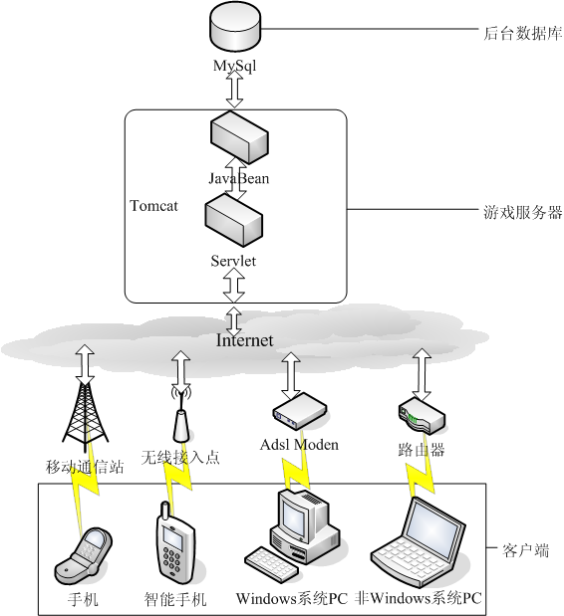
图 3.1 系统基本构架

客户表现层
客户表现层为用户提供最终的游戏表现功能。用户通过对所持客户端可以进行一切游戏输入同时以图像、文字形式获得游戏的反馈信息。客户表现层是唯一和用户有直接接触的层面。
由于跨平台技术的应用，客户表现层可选用的平台只有以下两点限制：
- 支持JVM
- 支持HTTP协议的网络连接
客户表现层可能依托于基于Symbian操作系统的智能手机，Linux操作系统的PDA，Windows操作系统的个人桌面电脑，Solaris操作系统的个人电脑。跨平台技术的使用使得用户对于操作系统的选择有了最大限度的自由度，实现了客户端的平台无关性。
用户同时也可以随意选择网络连接方法——通过手机的GPRS连接、通过无线接入点、通络ADSL拨号上网或者通过路由器接入网络。由于系统采用HTTP连接作为网络通信协议，只要满足网页浏览的网络条件的客户端都可以应用本系统。

服务逻辑处理层
服务逻辑处理层以Tomcat为容器、配合Servlet和JavaBean共同组成。Tomcat充当游戏连接服务器。JavaBean作为逻辑处理组件，完成所有Servlet转交信息的逻辑处理。整个服务逻辑处理层中的逻辑操作都被封装于相应的JavaBean中。Servlet作为通信协议处理组件，接收客户表现层所发出的游戏信息，整理之后将游戏信息交给JavaBean处理；当玩家请求游戏信息时，Servlet负责从JavaBean中调出相应数据反馈给用户。
服务逻辑处理层位于本系统三层结构的中间，同时与客户表现层和后台数据层通信。它的设计是否优良关系到整个系统的可扩充性和稳定性。它与客户表现层之间存在一个网络连接层，与后台数据层之间存在一个数据连接层。这两个层次的处理详见3.1.4小节。

后台数据层
后台数据层担任了数据的持久存储工作。通过MySQL数据库与JavaBean连接，可以对JavaBean的存储功能进行扩充，以满足存储游戏玩家基本信息的需求、方便进行用户权限的确认。

网络连接层和数据连接层
网络连接层和数据连接层分别存在于客户表现层与服务逻辑处理层之间和服务逻辑处理层和后台数据层之间。对他们进行封装之后，并入了服务逻辑处理层。
网络连接层中用户网络连接方式的不同被Tomcat封装。用户可能通过不同的网络连接进行游戏：手持移动设备可能通过无线网络连接，也可以通过无线接入点；桌面平台可以通过路由器或者拨号上网。Tomcat可以接受所有支持HTTP协议的网络连接，而不必关心网络连接是如何建立。网络连接层的封装使得用户连接方法得到最大自由。
数据连接层封装了JavaBean与MySQL通信的所有事务。在JavaBean中只要采用标准的Sql语言编写数据库命令，通过数据连接层转发到具体的关系数据库中就能够得到正确的处理。这使得在需要更换数据库的情况下，服务逻辑处理层的代码根本不需要或者很少需要改动。例如，当游戏规模上升，MySQL无法满足系统需要而改用Oracle数据库时，可以很快完成修改工作，而不会使游戏运营停止过长的时间。
网络连接层使得用户有更大的网络连接方式选择的余地，提高了跨平台性。数据连接层使得整个系统拥有更好的可扩充性。这两个层次被整合在了服务逻辑处理层中，实现了服务逻辑处理层的高内聚，降低了平台结构的复杂性。

系统所实现的游戏
针对手持移动设备客户端的程序编写为本系统特色之一。对于手持移动设备的支持将本系统的跨平台特性发挥到了极致。
对于手持移动设备的编程主要采用Java ME技术。由于手持移动设备资源受限，网络连接带宽低、延迟高的特点，设计及实现时需要充分考虑手持移动设备的特性^{[13]}。
对于本系统中实现游戏的选择需要考虑以下几点：
- 游戏的输入必须方便。由于手持移动设备的输入方法有别于PC机和家用游戏机，复杂频繁的游戏操作往往使用户无法接受。
- 游戏的画面必须简单。由于手持移动设备资源有限，实现过于复杂的画面可能耗尽硬件资源。
- 游戏的人数不能过多。由于手持移动设备的网络连接带宽低、延时高，用户需要等待至少5-10秒才能更新游戏数据。再加上用户的考虑时间，可能每一个游戏动作的更新会使得其它用户都要等待更长的时间。如果游戏人数过多，那么每一次的游戏等待时间将会达到1分钟左右，这将使用户失去游戏的兴趣。
综合考虑之后，本课题决定选取的游戏为输入方便、画面简单、游戏人数为2人的五子棋。

系统操作流程
系统操作流程中包括了玩家登录，帐号注册，选择游戏房间等操作。
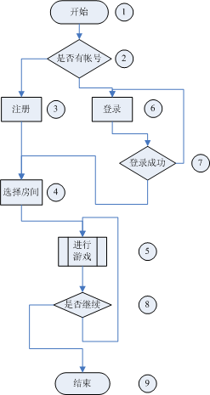
图 3.2 系统操作流程
系统操作流程进行步骤如下：
- 开始系统操作
- 玩家检查是否有帐号。如有，则转至6，反之转至3
- 玩家进行注册操作
- 玩家选择房间
- 转入游戏流程
- 玩家进行登录
- 检测登录是否成功。如登录成功则转至4，否则转至6
- 游戏结束之后选择是否继续游戏。如需继续游戏，转至5，否则转至9
- 操作流程结束

游戏流程
本系统处于游戏状态时的游戏流程如图3.3所示。
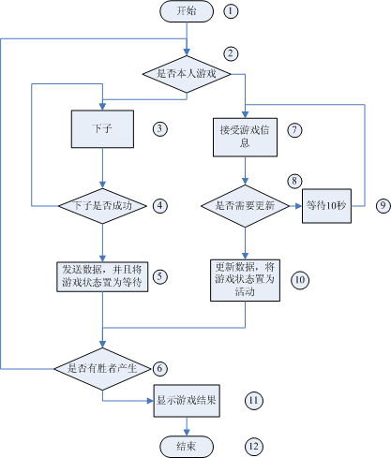
图 3.3 游戏流程
按照流程中的编号，具体过程如下：
- 开始游戏
- 判断本轮游戏是否为本人处于活动状态
- 玩家进行下子的操作
- 如下子成功，则转到5；如不成功则转到3
- 发送数据并且将当前游戏状态设置为等待
- 判断是否有玩家胜利。如有胜者产生则转至11；如没有胜者则转至2
- 从游戏服务器接收游戏信息
- 判断游戏信息是否有更新。如有，则转至10，否则转至9
- 将更新进程等待10秒后转至7
- 更新游戏数据并且将当前游戏状态设置为活动
- 显示游戏结果
- 游戏结束
进行游戏的两个玩家中，同一时刻拥有活动权限的只有一人，而另一人则处在等待状态。活动的游戏者可进行下子的操作，等待的玩家则每隔一定时间从服务器上更新游戏信息。当活动玩家完成下子的操作之后，则活动玩家与等待玩家的角色互换。

游戏通信方式
由于本课题采用无状态的HTTP协议，所以本系统的网络通信方式不同与一般的网络游戏。

信息的发送
当产生需要发送的信息时，系统将信息封装成类序列化后作为doPost方法的请求发送至游戏服务器。游戏服务器将其还原为游戏信息后由JavaBean处理并等待该信息被其它玩家接收。

信息的接收
需要接受更新数据的客户端每隔一定的时间向游戏服务器发出请求。如果存在符合条件的游戏信息则服务器将该游戏信息转为流，并将其置于doPost方法的应答中发送回请求的客户端。
具体的有关本系统的网络通信的内容请参见本文第四章相关部分。

手持移动设备端开发
由于手持移动设备型号繁杂，各个厂商没有定义统一的按键标准、屏幕大小、屏幕发色数等硬件规格。针对单一的手机型号进行开发将不利于Java ME程序的通用。所以在选择开发环境时需要采用中立的、标准的开发环境。
Sun公司发布的WTK严格遵守MIDP规范且立场中立，故选择了最新的WTK2.5作为本系统手持移动设备的开发环境。

高级界面编写
MIDP中支持类似于Windows可视化编程的高级界面编程。通过对各种高级界面资源的组合排列可以方便地得到满足用户需求的高级界面。高级界面可以带来更高的编程效率，但是同时也削弱了界面的可自定义程度。被安排至显示界面的高级界面部件并不能进行精确的定制，只能通过布局控制进行调整。Sun公司为了得到最大兼容性采取了这样的设定，以至于同样的高级界面在不同的手机上往往会显示出不同的形态。
高级界面的以上特性使得它不适合作为游戏的主要界面，而更适合处理数据收集等操作——比如用户登录界面。
MIDP没有Windows编程中多窗口的概念。由于手持移动设备显示屏幕的尺寸限制，MIDP同时只能有一个窗口被显示。MIDP的屏幕切换通过displayable对象来完成。每个MIDlet（类似Windows中Main函数）拥有一个控制显示的displayable对象。当需要显示相应的窗体时，需要调用displayable的setCurrent()方法。由于手持移动设备资源有限，所有可视化的部件都应设计为滞后初始化，直到调用setCurrent()来显示该部件。

低级界面编写
MIDP 1.0中低级界面主要操作全部针对Canvas。Canvas作为画布，对画布进行绘制后显示。但是以Canvas作为游戏开发的主要工具存在着多个弊端：
- Canvas同时只能接受一个按键信息。
- Canvas默认不支持双缓存技术。
- Canvas不支持针对游戏开发的Spirt、Layer和LayerManger等特性。
MIDP 2.0针对以上缺点对Canvas类进行了扩充，衍生出了一个专门用于游戏开发的GameCanvas类。通过对新增的GameCanvas的应用，制作更加流畅的游戏已经成为现实。

游戏的实现
作为系统表现层的重要一部分，游戏的显示和逻辑的编写也很重要。除了能够正常显示，游戏逻辑正确以外，游戏的编写需要有很好的扩充性。本课题的目标为建立一个统一的跨平台多人在线游戏系统。作为一个平台，其中包含的游戏需要随着时间的转移进行添加。面对这种可能引起变化的情况，本系统中的游戏的设计完全采用了面向对象的方法，将需要实现的游戏封装为类。

游戏逻辑
本系统首先实现的游戏是五子棋。针对五子棋的判断不外乎对玩家下子之后对棋盘的更新和对胜负的判断。

更新棋盘数据
在玩家通过其特定平台对游戏进行下子的操作之后，经过游戏界面的转换得出玩家对棋盘所做变动被传递至游戏逻辑进行处理。
在ChessLogic类中，public boolean update(ChessAction chessAction)方法处理对棋盘的更新工作。public boolean update(ChessAction chessAction)方法首先检验玩家预想的点是否已经存在棋子。如果已经被占有，那么返回false；如果仍然空留，那么将棋盘数据写入，并且返回true。

判断胜负
在每一次更新成功之后，需要对玩家所下的棋子进行判断。如果玩家所下棋子造成了水平、垂直、左上至右下、右上至左下中的任意方向有代表玩家颜色的五子连成一线的情况，那么可以判断该玩家胜利。public int checkWinner()方法处理胜负的判断。如黑子胜利，那么返回1；如果白子胜利，那么返回2；如果还未分出胜负，则返回0。

游戏界面
游戏逻辑进行游戏数据的逻辑处理，而游戏界面则负责游戏信息的采集和可视化反馈。针对不同的平台，游戏的显示方法有着很大的不同。在手持移动设备的编程中，主要针对GameCanvas进行编程，而在Applet或者Java SE中，则是针对Canvas或者JPanel进行编程。
游戏界面的类中，存在一个多线程机制，以一定的频率对游戏画面进行重绘。为了减小系统的消耗，重绘机制只在玩家有输入或者从服务器中更新了数据之后才被执行。

界面与逻辑分离
正如上文所提及的那样，本系统中不仅游戏独立于系统框架，而且还实现了游戏显示和游戏逻辑的分离。分离是出于更好的实现跨平台性考虑。
以下列举了系统在不同平台环境中运行的情况。
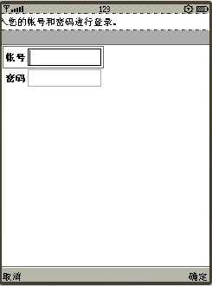
图 3.4运行于defaultcolorphone环境中的移动设备客户端
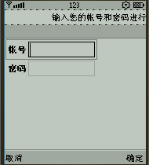
图 3.5运行于defaultgrayphone环境中的移动设备客户端
图3.4和图3.5展示了移动设备客户端在WTK中模拟运行的运行情况。在不同的模拟器配置下，程序可以正常运行。
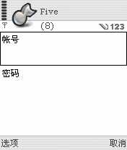
图 3.6 运行于Nokia 6630真实硬件环境中的移动设备客户端
图3.6展示了在真实情况下程序运行于Nokia 6630的运行情况的截图。在真实情况下，界面的显示和模拟情况下的情况有所不同，但是程序的逻辑依然正确。这种Java ME中为了适应不同硬件而产生的显示的差异是不可避免也是可以接受的。
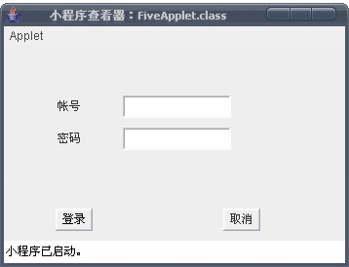
图 3.7 本系统Applet界面
图3.7展示了开发环境中通过小程序查看器查看本系统Applet客户端的运行情况。
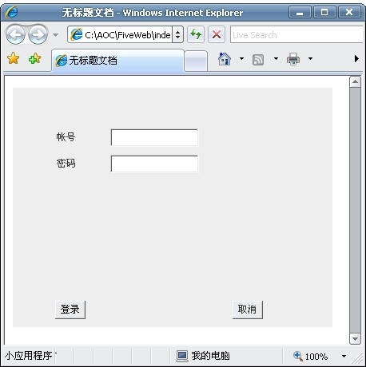
图 3.8 运行于IE7中的Applet客户端
图3.8展示了在实际情况下通过IE7运行Applet客户端的情况。
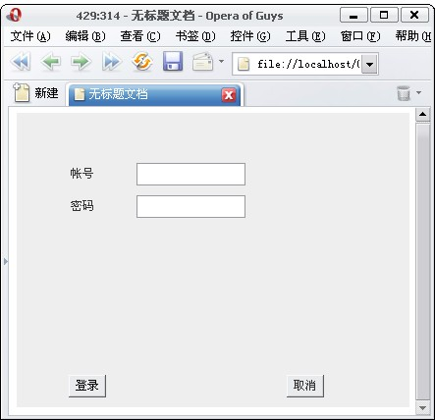
图 3.9 运行于Opera的Applet客户端
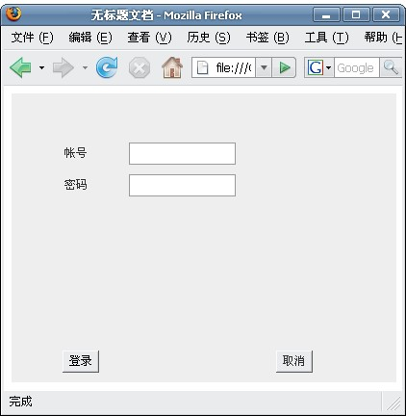
图 3.10 运行于Firefox中的Applet客户端
由于IE7只能运行于Winodws操作系统，图3.9和图3.10分别验证了Applet客户端在Opera和Firefox这两个非IE核心且多平台的浏览器中的运行情况。
可见，界面和逻辑的分离对于跨平台应用来说必不可少。为了达到最大的跨平台性，在本系统中尽可能多地采用了界面和逻辑分离的技术。

关键技术研究及实现
在介绍本课题的基本内容之后，本章节将详细介绍其中的关键技术。这些关键技术使得本课题所构想的基本结构得以实现。以下所论述的内容皆为本课题的核心内容。

Java ME中关键编程技术
由于Java ME针对资源受限设备进行开发，所以其开发方法不同于以往的基于桌面平台的程序编写。本课题Java ME中的关键技术包括界面的编写，针对游戏开发的编程，手持移动设备的网络编程和多线程编程。

MIDlet生命周期
在MIDP中定义了一种新的应用程序模型——MIDlet。它是被Application Management Software（AMS）管理的。AMS负责MIDlet的安装、下载、运行和删除等操作。在被AMS管理的同时，MIDlet可以和应用管理软件通信通知应用管理软件自己状态的变化。
MIDlet有三个状态，分别是pause，active和destroyed。在启动一个MIDlet的时候，应用管理软件会首先创建一个MIDlet实例并使得他处于pause状态，当startApp()方法被调用的时候MIDlet进入active状态，也就是所说的运行状态。在active状态调用destroyApp(boolean unconditional)或者pauseApp()方法可以使得MIDlet进入destroyed或者pause状态。
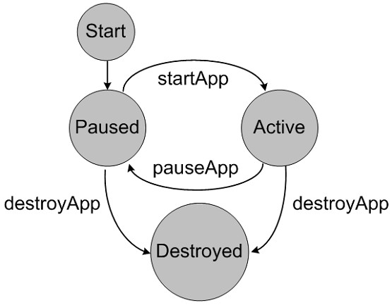
图 4.1 MIDlet生命周期

游戏绘图
与高级界面相比，低级界面在带来更高自由度的同时也意味着对其操作的复杂程度超过了高级界面。

使用相对坐标
在高级界面中，对于添加到屏幕中的元素只能以一定的添加顺序和类似锚点的定义来对界面做比较弱的控制。程序员无法明确定义某一部件在屏幕中的具体位置。所有的位置完全由手持设备在运行时根据自身特点自行设置。这一特点保证了高级界面有很好的跨平台性能，同时也可能会在不同手持设备中有着不同的用户界面。完全使用高级界面是不适合游戏开发的。
低级界面可以明确地定义元素的位置。比如可以明确地在屏幕的(200,300)处画点。但是当该程序运行于屏幕分辨率只有176x208的手持设备时，该点由于已经超出设备显示范围而使得用户无法看见绘图效果。低级界面在带来更高自由度的同时牺牲了跨平台性。
为了使得程序在更多的平台上正常运作，本课题的手持设备编程中使用了相对坐标。在绘制棋盘时，首先得到运行时屏幕的高度与宽度。当画布被初始化并被显示时，可以使用getWidth()和getHeight()方法得到当前设备屏幕的宽度与高度。之后可根据公式得到用来绘制棋盘的棋盘左上角作为参考点的坐标。图 4.2中例举了使用相对坐标绘图的方法。
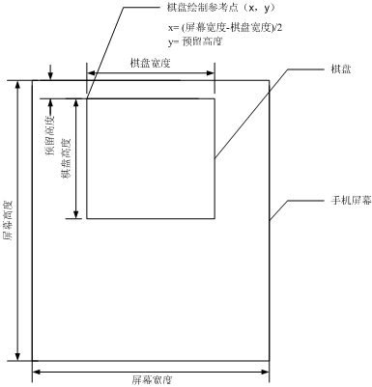
图 4.2 使用相对坐标绘图
在绘制棋盘的时候，只要调用将以上公式得到的参考坐标引入后的绘图方法，并且设置锚点为棋盘的左上角即可。
由于屏幕的高度与宽度完全由具体设备在运行时动态获得，所以在不同的手持设备上也能保证棋盘被绘制在屏幕的中上部分。在保证精确绘图的同时，也确保了最高的跨平台性。

Spirt的使用
Spirt（精灵）是一个在电视游戏开发行业普遍使用的技术。MIDP 2.0中将其引入，使得移动设备上游戏的表现能力开始接近于电视游戏的表现。
精灵是一个包含了图像、具备像素级碰撞检测能力，可以地方便实现动画和移动的类。精灵的动画实现有两种方法。一是初始化时采用一系列动画帧所组成的图片写入精灵的构造函数，并且指定每一帧的高度与宽度。这样精灵可以通过分配的高度与宽度自行对载入的图片进行分割，以得到每一帧的图像。在需要显示动画精灵的时候，在每一次绘制前只要执行精灵的next()方法得到动画序列中的下一帧，便可以得到预先设置的动画效果。
另一种方法是采用精灵自带的翻转功能。对于一些简单的图形旋转效果，不必使用上文提及的方法载入图形的每一帧。本课题中使用的一个利用精灵实现的动画等待图标实质上只使用了一张图片。通过精灵的setTransform(int transform)方法将图形旋转后，同样得到了高质量的动画效果。
对比两种实现精灵动画效果的方法，第一种很显然适合用于显示复杂的，无重复图形的动画中。而第二种更适合于简单的、重复的动画，而且相比第一种方法能节省更多的资源。

双缓存绘图
当图形绘制时，如果直接在用户所见的画布中绘制并且频繁更新，用户会有明显感觉到画面闪烁。这一现象并不局限于移动设备平台。无论硬件性能多高，在频繁更新画面时的闪烁现象总是不可避免。
所谓双缓存技术就是在图形绘制时并非直接绘制于用户可见的画布之上，而是先将其绘制于用户不可见的后台画布之上。当对于后台画布的绘制工作完成之后，再将后台画布上的内容一次性绘制于用户可见画布。使用双缓存技术可以有效避免闪烁现象的产生，提高用户对游戏的认可程度。
MIDP 2.0中增加了对双缓存的支持^{[14]}。程序员只要在背景屏幕上进行图形绘制，在绘制完成后调用flushGraphics()便完成了使用双缓存的画面重绘。本课题中所有涉及游戏动态画面的部分全部采用了双缓存技术进行重绘，保证用户有良好的游戏感官。

多线程编程
手持设备的网络连接不仅带宽低，而且延时现象严重。经过真实环境的测试，每次从连接发起到得到响应的时间一般为5-10秒。如果网络连接的动作置于游戏主线程中，由于等待网络响应，整个程序将会有5-10秒的停止响应时间。这将大大影响游戏的正常进行，并且使得用户认为手持设备已经崩溃。
为了解决主线程中进行网络通信引起的阻塞现象，必须引入多线程机制。多线程是这样一种机制：它允许在程序中并发执行多个指令流，每个指令流都称为一个线程，彼此间互相独立。 线程又称为轻量级进程，它和进程一样拥有独立的执行控制，由操作系统负责调度，区别在于线程没有独立的存储空间，而是和所属进程中的其它线程共享一个存储空间，这使得线程间的通信远较进程简单。多个线程的执行是并发的，也就是在逻辑上“同时”，而不管是否是物理上的“同时”。如果系统只有一个CPU，那么真正的“同时”是不可能的，但是由于CPU的速度非常快，用户感觉不到其中的区别，因此我们也不用关心它，只需要设想各个线程是同时执行即可。多线程和传统的单线程在程序设计上最大的区别在于，由于各个线程的控制流彼此独立，使得各个线程之间的代码是乱序执行的。
本系统中频繁需要网络连接的阶段是游戏过程中处于等待对方行动的玩家每隔一定时间从服务器上取回游戏最新信息的过程。这样的操作必须引入一个能够定时执行操作并且具备多线程特性的机制。Java ME提供了与Java SE相同的Timer类和TimerTask类。
Timer类可以以一定时间间隔执行固定任务。TimerTask类继承了Runable接口，具备完全的多线程功能。由于实现了Runable接口，所以必须重载run()方法。本课题中，将网络连接部分置于TimerTask类中的run()方法内，并将实现了该方法的TimerTask对象传递给Timer对象作为初始化。当Timer对象开始工作时，便会按照固定时间间隔以多线程方式施行预先分配的任务。
本课题中相关代码如下：
//继承TimerTask类
class taskGetAction extends TimerTask{
//由TimerTask类继承而来的run()方法
public void run(){
if (需要更新游戏数据){
读取服务器数据
}
}
}

//声明一个Timer对象和上文中继承于TimerTask类的taskGetAction对象
Timer timUpdate;
taskGetAction taskgetaction = new taskGetAction();
timUpdate = new Timer();
//将taskgetaction作为参数，输入timUpdate对象
timUpdate.schedule(taskgetaction,0,10000L);
至此，Timer对象timUpdate将会以每10000毫秒的时间间隔进行网络连接的操作。在timUpdate对象进行网络连接操作时由于为多线程技术，用户不会感觉到程序有任何的阻塞现象发生。

手持移动设备客户端程序优化
作为整个系统中的性能瓶颈，对于手持移动设备客户端的程序优化是必须的。在优化的同时，不仅能够提高程序的效率，更能提高用户对于程序的认可程度。

使用Memory Monitor Extensiton优化
Sun公司当然也认识到了对手持移动设备中程序进行优化的重要性，所以在WTK中，附带了对MIDlet进行内存监视的Memory Monitor Extensiton工具。
使用Memory Monitor Extensiton工具之前，需要在WTK中设置Memory Monitor Extensiton为Enable。之后，通过WTK运行MIDlet的时候，Memory Monitor Extensiton将随之一起启动。
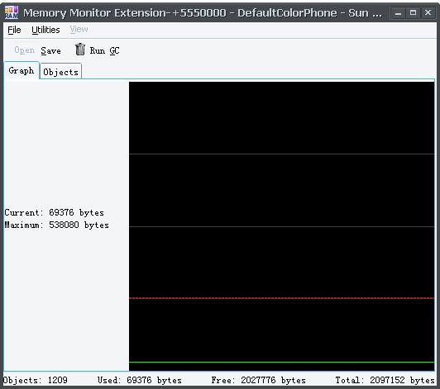
图 4.3 Memory Monitor Extensiton的Graph分栏界面
如图4.3 所示，Memory Monitor Extensiton的Graph分栏界面中以图形的形式对程序内存占用进行了总览性质的展现。通过它可以直观地了解程序的内存占用情况。
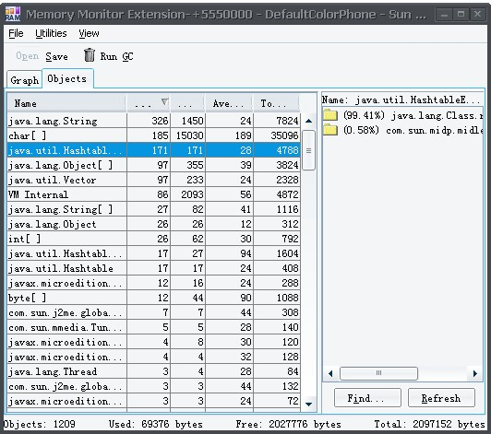
图 4.4 Memory Monitor Extensiton的Object分栏
如图4.4，Memory Monitor Extensiton的Object分栏详细列举了程序中对象的内存占用情况。通过占用内存的递增排列，可以很方便地找出程序中影响性能的代码部分。
相对于通过查阅代码进行的代码优化，通过Memory Monitor Extensiton进行的代码优化往往更加具有效率，也更能直接。在找出占用内存的瓶颈之处后，寻找相关代码，并加以优化。再次编译运行后，肯定还有新的相对的瓶颈出现。重复几次以上过程之后，整个系统的内存占用将会变得比较合理。

对图片进行压缩
在手持移动设备的内存占用中，图片占了很大的份额。图片质量与图片的占用空间永远存在矛盾。
出于以下理由，可以对游戏中的图片进行优化：
- 手持移动设备显示能力有限。相对桌面平台的32位彩色，手持移动平台的发色数往往相形见绌。即使图片质量再高，在手持移动设备上的表现能力也并不一定高于低质量的图片。
- 肉眼辨别能力有限。对于极其相似的颜色，人的辨别能力是有限的。对图片中相似的颜色进行替换，能够有效减少图片的占用空间。
通过使用Image Optimizer工具，能够有效地在保证图片视觉效果的基础上对图片进行压缩。

图 4.5 使用Image Optimizer压缩前

图 4.6使用Image Optimizer压缩后
图4.5 和图4.6分别展示了压缩前与压缩后的本课题中的棋盘图形。可以看到，肉眼无法分辨其中的差别，但是图片已经由原来的23.6KB变为了12.3KB。图片在保证质量的前提下，占用空间有了将近一半的压缩，这对手持移动设备来说是十分可贵的。

对程序进行混淆
如果Java ME应用程序直接打包成JAR文件发布，那么存在被其他人反编译的可能。因为反编译class文件并不是一件困难的事情。为了保护课题研究内容，需要对程序进行混淆。
混淆之后不只是带来了保护代码的作用，还有一个很好的副作用——减小了JAR文件的体积。本课题的手持移动设备客户端在混淆之前为246KB，混淆之后为200KB。程序体积的减小可以有利于用户同时安装更多的应用，用户的下载时间也能够有效缩短。

手持移动设备与游戏服务器通信的技术与实现
手持移动设备的网络通信困难重重。手持移动设备的网络通信不仅受限于其设备本身^{[15]}，也受限于运营商的网络连接限制。网络的限制对网络通信的编程有两个更高的要求：快速响应用户，提高通信效率，设计高效的并发系统，服务的分布^{[16]}。手持移动设备与游戏服务器通信的技术与实现为本系统的主要技术难题。

手持移动设备网络连接的限制

MIDP规范的限制
为了适应网络条件不好、设备能力不同的问题，MIDP 2.0充分地利用了现有网络的基础结构，定义了灵活的策略。在MIDP规范中规定，所有的设备都要支持HTTP和HTTPS协议，并且定义了一些可选协议的API接口：数据包、套接字、安全套接字和串行通信接口。
由于其它的网络通信协议只是作为MIDP 2.0的可选包，各个生产厂商不可能完全支持。为了使跨平台性达到最佳状态，对网络协议的选择应该仅限于HTTP和HTTPS协议。

移动运营商的限制
国内的移动网络运营商人为地将GPRS分为了两种不同的网络。例如，中国移动将GPRS分为cmwap和cmnet两种连接。cmwap网络速度较慢，但是价格便宜且已经能够满足普通用户的要求。特别是推出了不限流量的20元套餐之后，成为了普通用户的第一选择。cmnet速度较快，但是上网费用为0.01元每K流量，非一般用户能够承受。
有着绝大多数用户的cmwap连接需要通过中国移动的10.0.0.172:80代理才能使用。该代理只能使用HTTP协议。
综合以上两点，考虑到跨平台性、用户数量和用户经济承受能力，本课题中手持移动设备平台需要采用HTTP协议作为网络通信协议。

手持移动设备与服务器的通信方式
由于手持移动设备网络连接的限制，使得本课题不得不使用HTTP协议作为网络连接的协议。

HTTP协议研究
HTTP是一个属于应用层的面向对象的协议，由于其简捷、快速的方式，适用于分布式超媒体信息系统。它于1990年提出，经过几年的使用与发展，得到不断的完善和扩展。目前在WWW中使用的是HTTP/1.0的第六版，HTTP/1.1的规范化工作正在进行之中，而且HTTP-NG(Next Generation of HTTP)的建议已经提出。
HTTP协议的主要特点可概括如下：
- 支持客户/服务器模式。
- 简单快速：客户向服务器请求服务时，只需传送请求方法和路径。请求方法常用的有GET、HEAD、POST。每种方法规定了客户与服务器联系的类型不同。由于HTTP协议简单，使得HTTP服务器的程序规模小，因而通信速度很快。
- 灵活：HTTP允许传输任意类型的数据对象。正在传输的类型由Content-Type加以标记。
- 无连接：无连接的含义是限制每次连接只处理一个请求。服务器处理完客户的请求，并收到客户的应答后，即断开连接。采用这种方式可以节省传输时间。
- 无状态：HTTP协议是无状态协议。无状态是指协议对于事务处理没有记忆能力。缺少状态意味着如果后续处理需要前面的信息，则它必须重传，这样可能导致每次连接传送的数据量增大。另一方面，在服务器不需要先前信息时它的应答就较快。
HTTP协议除了简单快速等优点以外，同时它也是一个无连接、无状态的协议。这就意味着本课题中的游戏服务器不能检测到与其所连接的客户机的状态；某一客户机也不能方便地知道同一游戏中其它客户机的状态。当客户机需要更新游戏数据时，不能够主动接受到发自服务器的消息，而只能向服务器发出请求后，得到从服务器返回的应答信息。

基于HTTP的游戏通信
由于HTTP协议的请求-应答模式，只有当客户机发出请求时，服务器才能将更新数据发送至客户机。这使得本课题中的网络通信不同于普通的网络游戏。
本课题中的网络通信通过对服务器进行轮询来达到更新游戏数据的效果。综合实际试验中移动手持设备的通信延迟，本课题中将轮询的时间间隔定为10秒。即客户机每10秒向服务器发出请求，得到服务器中最新的游戏数据，并且更新本地数据。
为了提高这种数据通信的效率，节省用户流量，本课题对更新数据的时机进行了优化。在五子棋游戏中，因为采用两人轮流下子的游戏方式，一人在处于下子状态时，另一人必然处于等待状态。本课题规定，处于等待状态的客户机需要对服务器进行轮询，而下子状态时的客户机只在下子完成后对服务器数据进行更新。当等待状态的客户机更新数据成功后，状态转为下子状态，同时下子状态的客户机转为等待状态。这样优化之后，可以减少相当的流量，也能避免大量重复无用且可能引起错误的操作。

服务器端的网络连接
在移动设备客户端的网络协议和通信方式被确定之后，服务器端也应该采用与之相对应的方案。
本课题中采用Tomcat、JavaBean以及Servlet协作组成游戏服务器。Tomcat担任WEB服务器和Servlet容器的功能，JavaBean作为服务端数据处理的主要部件，Servlet作为网络连接的主要部件。他们之间的工作流程关系如图4.7所示：
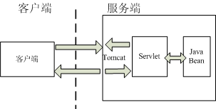
图 4.7 Tomcat、JavaBean及Servlet协作图
客户端发出请求后，Tomcat接受请求并且根据请求调用相应的Servlet。在Servlet将数据转交JavaBean进行处理后，将结果传递给Tomcat。Tomcat最后将结果发送回发出请求的客户端。

网络通信数据的封装
前文已经提及，HTTP协议基于请求-应答的模式。如要发送数据或者接收数据，必须向服务器发出请求并等待服务器的应答。为了使得程序更简单高效，需要对网络通信数据进行封装。
对需要发送的通信数据进行封装至少有以下优点：
- 将零散的数据封装成整体后减少了网络连接的次数，提高网络通信效率。这点对于网络通信能力弱的手持移动设备十分重要。
- 将整个操作所需要数据封装后一次性发送可以确保数据的完整性。这样的通信只会有成功和失败两种状态，可以杜绝只有一部分操作数据被传送至服务器，使得服务器带有脏数据。这一特性针对手持移动设备网络环境多变而引起的不稳定有很大的改善。
手持移动设备通过HTTP协议进行网络连接有着多种选择：
- 将需要发送的数据转换为字符串对象，服务端再解析改字符串，还原数据。
- 将所需发送的数据封装于SOAP，再由服务器解析并还原。
第一种方法简单可行，但是必须针对不同的数据进行相应的转换。当需要发送的数据结构发生变化时，代码改动较大。
第二种方法将通信数据封装为XML文件进行通信的方式受限于手持移动设备的处理能力而不能很好地工作。
本课题中，针对Java语言的特点，采用了将通信数据转化为流的方法进行发送。将信息以流方式进行网络通信的封装首先需要将需要通信的数据封装于类中。
在进行了通信数据的封装后，需要将其封装后的类转化为流。Java语言中，网络通信被抽象成了针对流的操作。在建立连接之后，程序员不必关心具体的网络协议，只需要针对网络通信中的流进行操作便可完成网络通信工作。在Java SE中可以很方便地通过实现Serializable接口使得类具有序列化的能力，方便地将类转化为流。但是在Java ME中并没有Serializable接口。所有对类转化为流的操作需要手工完成。

序列化流的结构
本课题中对于流的结构定义如图4.8所示：
图 4.8 流结构定义
在流的首部，写入代表了该流请求ID的Short型数据。之后的每个对象被写入之前，需要写入代表该对象的Short型常量，以达到标识数据类型的作用。如此往复，直到一个类中所有的数据被写入流中，便完成了对类转化为流的序列化操作。

将对象写入流
在流的结构被定义之后，可以进行具体的流的写入操作。本课题中手持移动设备端中用于处理网络通信事务的类WebToMobileClientUser中的writeObject方法实现了将对象写入流的功能。更具其思路，选取其代码如下：
private void writeObject(DataOutputStream out, Object o) throws IOException {
if (o == this) {
out.writeShort(1 /* invocation code */);
} else if (o == null) {
out.writeShort(-1);
} else if (o.getClass().isArray()) {
out.writeShort(-2 /* ARRAY TYPE */);
if (o instanceof int[]) {
int[] array = (int[]) o;
out.writeShort(5 /* INTEGER_TYPE */);
out.writeInt(array.length);
for (int i = 0; i < array.length; i++) {
out.writeInt(array[i]);
}
}
} else if (o instanceof String) {
out.writeShort(7 /* STRING_TYPE */);
out.writeUTF((String) (String) o);
} else if (o instanceof Data.TableInfo) {
out.writeShort(25 /* TYPE_Data_TableInfo */);
Data.TableInfo b_Data_TableInfo = (Data.TableInfo) o;
writeObject( out, b_Data_TableInfo.state );

} else if (o instanceof Data.ChessData) {
out.writeShort(26 /* TYPE_Data_ChessData */);
Data.ChessData b_Data_ChessData = (Data.ChessData) o;
out.writeInt(b_Data_ChessData.user );
out.writeInt(b_Data_ChessData.x );
out.writeInt(b_Data_ChessData.y );

} else if (o instanceof Integer) {
out.writeShort(5 /* INTEGER_TYPE */);
out.writeInt(((Integer) o).intValue());
} else if (o instanceof Boolean) {
out.writeShort(1 /* BOOLEAN_TYPE */);
out.writeBoolean(((Boolean) o).booleanValue());
} else {
throw new IllegalArgumentException(
"Unsupported parameter type: " + o.getClass());
}
}
在writeObject方法中，通过对参数o进行类型判断，与本课题中网络通信所使用的数据类型进行对比后，得到预先设置的代表数据类型的Short型整数作为标志符写入流。之后再根据得到的o的数据类型对o进行下溯并将下溯后的数据写入流中。
writeObject使用了Object作为其参数而不是使用具体的数据类型主要出于方便扩展的考虑。如果在游戏通信中增加了新定义的数据类型，那么只需要在writeObject方法中添加相应的条件判断语句，那么就能够在保留原有功能的基础上增加对新的数据类型写入流的功能了。

将流还原为对象
Java中的流为先进先出（FIFO），所以，需要将流还原为对象时，可以按照预先定义的流的结构对流进行还原工作。实例代码如下：
private static Object readObject(DataInput in) throws IOException {
int type = in.readShort();
int length;
switch (type) {
case 7 /* STRING_TYPE */:
return in.readUTF();
case 25 /* TYPE_Data_TableInfo */:
Data.TableInfo b_Data_TableInfo = new Data.TableInfo();
b_Data_TableInfo.state = (int[])readObject( in );
return b_Data_TableInfo;
case 26 /* TYPE_Data_ChessData */:
Data.ChessData b_Data_ChessData = new Data.ChessData();
b_Data_ChessData.user = in.readInt();
b_Data_ChessData.x = in.readInt();
b_Data_ChessData.y = in.readInt();
return b_Data_ChessData;
case 0 /* VOID_TYPE */:
return _;
case 5 /* INTEGER_TYPE */:
return new Integer(in.readInt());
case 1 /* BOOLEAN_TYPE */:
return new Boolean(in.readBoolean());
case -2: { /* ARRAY */
short elementType = in.readShort();
length = in.readInt();
switch (elementType) {
case 5 /* INTEGER_TYPE */: {
int[] data = new int[length];
for (int i = 0; i < length; i++) {
data[i] = in.readInt();
}
return data;
}
}
}
case -1: /* NULL */
return null;
}
throw new IllegalArgumentException("Unsupported return type (" + type + ")");
}
同样的，依照预先定义的流结构按照次序可以完成对将流还原成对象的操作。
完成以上方法的编写后，本课题网络通信数据的封装已经完成。使用统一的对Object对象的操作可以使得程序的可重用性增强。面对可能变化的网络通信数据可以较快地进行程序上的改动。封装后得到的流在进行网络通信时的操作非常有利于Java网络编程。

手持移动设备网络通信的请求与应答
根据HTTP网络协议的请求-应答模式，很容易联想到请求的动作可利用来进行游戏数据的发送，而应答则是对应请求所得到的由服务器发送来的数据。
本课题中使用WebToMobileClientUser类中的invokeServer方法来进行游戏通信数据的发送和接受。其代码如下：
private Object invokeServer(int requestID, Object[] parameters) throws IOException {
//通过URL来建立HTTP连接
HttpConnection connection = (HttpConnection) Connector.open( serverURL );
//设置请求模式为POST
connection.setRequestMethod(HttpConnection.POST);
connection.setRequestProperty("Content-Type", "application/octet-stream");
connection.setRequestProperty("Accept", "application/octet-stream");
//得到HTTP连接的输出流
DataOutputStream output = connection.openDataOutputStream();
writeObject(output, this);
//写入ServerID
output.writeShort(1 /* one call to be made to the server */);
//写入请求方法的ID
output.writeInt(requestID);
//将请求方法中的参数写入流中
for (int i = 0; i < parameters.length; i++ ) {
writeObject(output, parameters[i]);
}
//完成对输出流的写操作后关闭输出流
output.close();
int response;
//检验连接是否成功
try {
response = connection.getResponseCode();
} catch (IOException e) {
throw new IOException("No response from " + serverURL);
}
if (response != 200) {
throw new IOException(response + " " + connection.getResponseMessage());
}
//得到HTTP连接的输入流
DataInputStream input = connection.openDataInputStream();
String sc = connection.getHeaderField("set-cookie");
if (sc != null) {
sessionCookie = sc;
}
short errorCode = input.readShort();
if (errorCode != 1) {
// there was a remote exception
throw new IOException((String) readObject(input));
}

//将输入流写入Object对象中
Object returnValue = readObject(input);
//关闭连接
input.close();
connection.close();
//返回请求服务器所得的应答中的内容
return returnValue;
}
invokeServer方法并不能单独使用，它只是定义了请求-应答模式中发送和获取数据的一般方法。在客户端具体应用时，只要对应该方法进行参数转化，并将转换后的参数传入invokeServer方法，该方法将会把具体方法的请求发送至服务器并且返回具体方法所期望的结果。以下以一例简单应用来解释这种工作模式。
public void updateAction(int x, int y, int user, int gameID) throws IOException {
Object[] args = new Object[] {
//将参数上溯为Object
new Integer(x),
new Integer(y),
new Integer(user),
new Integer(gameID)
};
//该方法的编号为5，参数为上溯后的Object数组
invokeServer(5, args);
}
invokeServer方法提供了一个统一的可以在客户端和服务端之间传送数据的途径，所有需要通信的数据都可以通过该方法进行传递。该方法本身不对数据做任何逻辑上的处理。数据的逻辑处理由服务端对应的模块功能给出，详细细节可见本文相关章节。
WebToMobileClientUser类中封装了包括invokeServer等所有有关网络通信的方法。本课题中手持移动通信的功能全部由该类完成。

服务器端关键技术
服务端需要能够得到客户端所发出的请求,并且进行数据的逻辑处理后将数据返回发出请求的客户端。服务器中的功能模块十分清楚明了——Servlet专门处理网络连接，JavaBean进行数据处理，MySQL负责数据的持久存储。

Servlet

Servlet生命周期
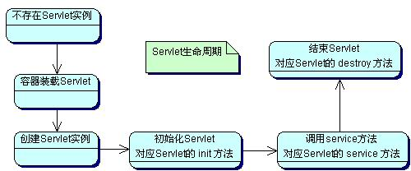
图 4.9 Servlet生命周期图
图4.9中所示Servlet的生命周期的管理由Servlet容器进行。Servlet容器没必要在Servlet生命周期的每一段时间内都保持Servlet的状态， Servlet 容器可以随时随意使用或释放Servlet。Servlet的生命周期由Servlet容器所控制，其自身不能保证数据的持久化。通过JavaBean和MySQL的协作可以方便地实现Servlet进行临时数据和持久数据的读写。

服务器端数据处理
客户端通过doPost方法发送至服务器的数据为4.2.2一节中所提及的有着自定格式的流。服务端首先需要将流对象重新组装回其本来的类，这样才能保证进一步数据处理的工作。为此服务端设置了用于完成此工作的一些辅助类，与WebToMobileClientUser一同完成服务器端数据处理和网络通信的操作。

WebToMobileServletUser
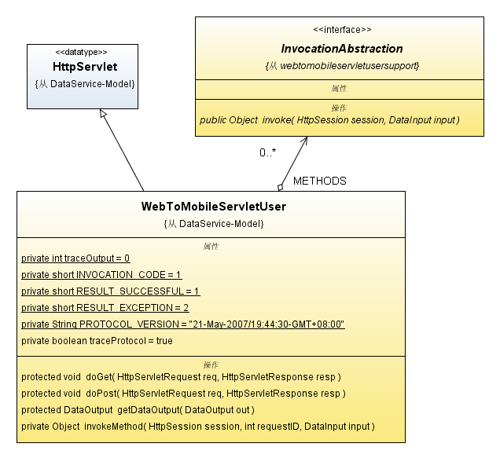
图 4.10 WebToMobileServletUser类图
WebToMobileServletUser对应于客户端的WebToMobileClientUser类。它们之间相互协作，完成了客户端与服务器端的网络通信。截取其中关键代码如下：
private final static InvocationAbstraction[] METHODS = new InvocationAbstraction[] {
//定义对应于客户端中RequestID的方法
null,
new EndToEndGateways.ServUserRegUserInfo1Gateway(),
new EndToEndGateways.ServUserCheckUserInfo2Gateway(),
new EndToEndGateways.ServUserGetTableInfo3Gateway(),
new EndToEndGateways.ServUserJoinGame4Gateway(),
new EndToEndGateways.ServUserUpdateAction5Gateway(),
new EndToEndGateways.ServUserGetAction6Gateway(),
new EndToEndGateways.ServUserGetPlayerColor7Gateway(),
new EndToEndGateways.ServUserClearInfo8Gateway(),
};
protected void doPost( HttpServletRequest req, HttpServletResponse resp )
throws ServletException, IOException {
设置doPost的属性；
检测连接状态；
short commandCode = in.readShort();
if ( commandCode == INVOCATION_CODE ) {
//读取需要处理事务的数量
short groupCount = in.readShort();
//根据事务数量初始化需要返回的对象数量
Object[] returnValues = new Object[groupCount];
for ( short iter = 0; iter < groupCount; iter++ ) {
//得到请求ID
int requestID = in.readInt();
//通过反射机制得到的方法将返回结果保存
returnValues[iter] = invokeMethod(session, requestID, in);
}
//写入结果代码
out.writeShort(resultCode);
//将结果写入流
Utility.writeResults(out, returnValues);
}
得到应答的输出流;
将结果写入输出流;
}

Utitly
在Utitly类中，定义了代表数据类型的常量、能够得到代表对象类型的方法以及各种类与流之间相互转换的方法。Utitly类中的方法均为静态方法，在服务器端的网络连接类中充当了工具类的作用。

InvocationAbstraction
InvocationAbstraction定义了一个接口，所有实现它的类都必须重载其中的invoke方法。

EndToEndGateways
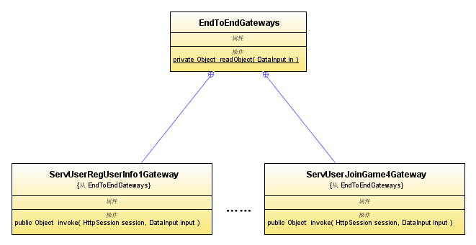
图 4.11 EndtoEndGateways类图（部分）
EndToEndGateways类中内部定义了对应服务器端需要进行的数据处理的内部类。其中的内部类举例说明如下：
public static class ServUserRegUserInfo1Gateway implements InvocationAbstraction {
//重载InvocationAbstraction接口的invoke方法
public Object invoke(HttpSession session, DataInput input) throws Exception {
short type1 = input.readShort(); // reading the type

String param1;
//读取参数
if (type1 == -1) { // NULL_TYPE) {
param1 = null;
} else {
param1 = input.readUTF();
}
short type2 = input.readShort(); // reading the type

String param2;
if (type2 == -1) { // NULL_TYPE) {
param2 = null;
} else {
param2 = input.readUTF();
}
short type3 = input.readShort(); // reading the type

int param3 = input.readInt();
/* The service class being referenced is in the root package, so it
* is not possible to import it. Instead, the service is accessed
* using Java's reflection API.
*/
//得到会话中的ServUser类的实例
Object instance = session.getAttribute("ServUser");
if (instance == null) {
instance = Class.forName("ServUser").newInstance();
session.setAttribute("ServUser", instance);
}
Class[] signature = {
java.lang.String.class,
java.lang.String.class,
java.lang.Integer.TYPE
};
Class clazz = instance.getClass();
//通过反射机制得到regUserInfo方法
try {
java.lang.reflect.Method method = clazz.getMethod("regUserInfo", signature);
Object[] args = {
param1,
param2,
new Integer(param3)
};
//返回方法的返回值
return method.invoke(instance, args);
}
}
}
这些内部类通过Java的反射机制，调用同一会话中的ServUser类中的方法进行数据处理，并且得到相应的返回值。
至此，服务端的网络通信机制已经基本建立。这一结构充分利用了Java的语言特点，可以方便地在此基础上对其功能进行扩充和改变。

与客户端的网络连接
相对存在于客户端的WebToMobileClientUser类，服务器端的用于处理网络连接的类是WebToMobileServletUser。WebToMobileServletUser继承了HttpServlet，重载其中的doPost方法之后，便可以处理客户端中doPost方法所发出的信息。
与客户端中的doPost方法相对应，在服务器端的doPost方法需要设置相同的ContentType。并且对于连接至服务器端的客户端所发出的请求还要进行HEAD中的version信息验证。相关代码如下：
//设置相同的ContentType
resp.setContentType("application/octet-stream");
//检测客户端请求中头信息中的version
try {
short resultCode = RESULT_SUCCESSFUL;
DataInputStream in = new DataInputStream(req.getInputStream());

HttpSession session = req.getSession(true);

String versionString = req.getHeader("version");
if (versionString != null) {
if (!versionString.equals(PROTOCOL_VERSION)) {
throw new IOException("Incompatible protocol version: "
+ "Client's version '" + versionString + "' "
+ "does not match server's version '"
+ PROTOCOL_VERSION + "'");
}
}
}
当通过检验之后，客户端与服务器端便可进行基于请求-应答模式的网络通信。

JavaBean

业务逻辑处理
当客户端请求服务端数据或者向服务端发送数据时，JavaBean首先对该操作的有效性进行判断。当判断为有效操作时JavaBean执行该操作，否则返回错误信息。封装于JavaBean中的一系列逻辑判断构成了服务端的业务逻辑处理模块。该模块只对涉及服务端数据的逻辑进行判断——如玩家占用桌子；对独立于服务器的逻辑不进行判断（比如游戏胜负的判断），而由客户端完成判断。适当的分布式处理可以有效提高服务器的性能，在有限的条件下允许更多的客户端连接。

利用JavaBean进行临时存储
本课题中，以JavaBean作为Servlet的临时存储。对照游戏基本内容章节中的网络通信方式，游戏玩家发送的需要其它玩家接受的临时数据全部通过Servlet存入JavaBean中。以玩家更新游戏中所下子的位置为例。当玩家A在其客户机上完成下子操作之后，他的下子动作被封装于类中被发送至游戏服务器。Servlet容器调用相对应的Servlet对其进行操作。Servlet在接受该数据之后，将其还原为该游戏信息类的本来形态，并读取类中的信息，之后将这些信息写入JavaBean中相应的内容。玩家B在进行轮询时，向Servlet发出请求，以得到最新的游戏数据。Servlet根据请求，从JavaBean中调出相应的并经JavaBean处理之后的游戏数据发送给玩家B。这个过程之中，JavaBean充当了一个稳定的Servlet临时存储器的角色。

利用JavaBean进行持久存储
相对于Servlet利用JavaBean进行临时存储中所采用的将数据存入JavaBean中的方法，当需要对数据进行持久存储时只要利用JavaBean将数据存入MySQL便可轻易实现。
首先，在服务端需要建立与客户端相同的封装了游戏信息的类，以保证数据库操作正常执行。
之后需要在数据库中建立对应游戏信息类的表，以简化游戏信息类的读写。
最后，在JavaBean中编写针对数据库操作的方法来进行数据库的使用。
以下选取了其中的一个方法进行演示：
//注册帐号
public String setUserInfo(String psw,String nickname,int gender) throws ClassNotFoundException, SQLException{
String className,url,uid,pwd;
String sql;
int UserID;
sql = "insert into user value (null,?,?,?)";
className = "com.mysql.jdbc.Driver";
url = "jdbc:mysql://127.0.0.1:3306/five";
uid = "root";
pwd = "goodtime56";
Class.forName(className);
Connection cn = DriverManager.getConnection(url,uid,pwd);
PreparedStatement ps = cn.prepareStatement(sql);
ps.setString(1,psw);
ps.setString(2,nickname);
ps.setInt(3,gender);
ps.executeUpdate();
ps.close();
Statement stmt = cn.createStatement();
String sqlID;
sqlID = "select LAST_INSERT_ID()";
ResultSet rs = stmt.executeQuery(sqlID);
rs.next();
UserID = rs.getInt("LAST_INSERT_ID()");
rs.close();
stmt.close();
cn.close();
return String.valueOf(UserID);
}
可见，利用JavaBean对数据进行持久存储是十分方便，且贴合本课题的实际需要的。

跨平台客户端实现
当单一平台的系统实现并要移植其它平台时，由于系统模块的划分合理，需要改变的仅仅是系统界面而系统逻辑保持不变。平台移植引起的变化被隔离于本平台的界面模块之中。

快速构造基于Applet客户端
本课题开发的顺序依次为手持移动设备客户端界面编程与游戏编程、手持移动设备客户端与服务器端的网络连接以及后台数据库编程。在完成了这些步骤之后，本系统的基本结构如下：
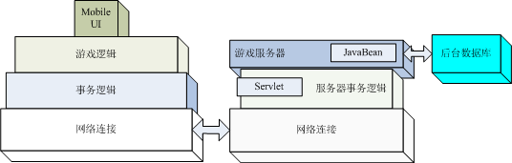
图 4.12 仅支持手持移动设备的系统模块
对于实现Applet客户端来说，图4.12所示的模块除了Mobile UI不可重用以外，其它的模块都可以很好地重用。针对Applet的开发工作主要集中在了Applet界面的编写上。Applet由于有Java SE的支持，编程自由度远远大于针对嵌入式设备的Java ME，并且有很好的可视化编程环境，所有能够以很快的速度完成Applet的开发工作。在加入针对Applet的界面之后,系统模块图如图4.13所示:
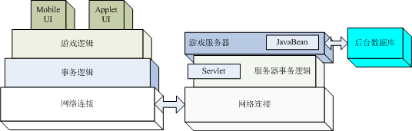
图 4.13 加入了Applet支持的系统模块

快速实现Application客户端
Java ME程序移植为Applet程序时，界面改动较大。而Applet程序与Java Applictaion程序同属Java SE系列，所以Applet客户端可以方便地改写为Application形式。比较Applet与Application，它们采用了多数相同的Java类。不同的是，Applet继承于JApplet类，而Application继承于JFrame类；Applet被Web浏览器调用时首先需要运行init方法，而Application在运行时的入口则为main方法。
在理解了Apple与Application的异同之后可以方便地得到脱离Web浏览器并能独立运行的本系统的Application版本。
具体实现时只需要新建一个Java应用程序，并在Main方法中添加如下代码：
public static void main(String[] args) {
//MainApplet为Web客户Applet类
JApplet applet = new MainApplet();
JFrame frame = new JFrame("App");
frame.getContentPane().add(applet);
frame.setSize(460,330);
applet.init();
applet.start();
frame.setVisible(true);
}

本系统在其它领域的可扩展性
由上一节所呈现的基于本课题原有模块的快速应用开发，证明本平台具有良好的可扩充性。事实上,在本系统开始设计时,已经充分地考虑了项目进行中可能发生的变化。依赖于本平台的抗拒变化的能力，本平台将不只是一个单纯的游戏平台，而更是一个可方便扩充的平台。

对游戏进行扩充
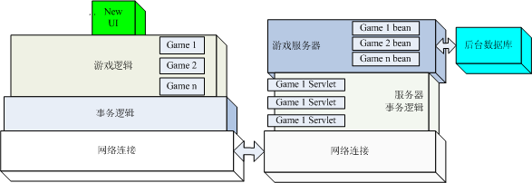
图 4.14 对游戏进行扩充
当新的游戏被加入到本系统中时，系统的结构并不会产生变化。由于系统本身已经准备好了面对变化，所以加入新的游戏时只需增加相应的游戏逻辑和游戏显示，便可以使得游戏运行于单机之上。提取游戏中可能交换的数据之后，同时加入服务器端和客户端，并且增加相应的操作，那么就完成了对游戏功能进行扩充。

对平台进行扩充
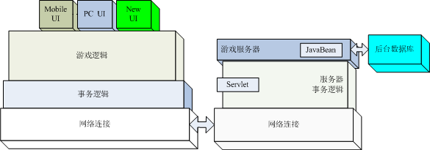
图 4.15 对平台进行扩充
面对不同的平台，系统本身的游戏逻辑并没有改变。需要改变的是系统中针对不同平台的显示部分。由于三层结构的采用，使得平台变化时的影响被控制在用户表现层中。由于实现界面与逻辑的分离，平台变化引起的变化被控制在了界面中。

对功能进行扩充
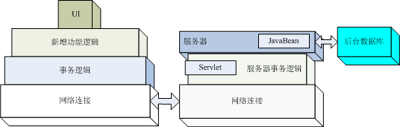
图 4.16对功能扩展
仔细研究本系统的操作流程，可以发现其中的登录、注册操作实现了基本的数据库操作。在此基础上，本系统可以方便地将游戏逻辑改为数据库处理事务的逻辑，使得本来的游戏系统摇身一变为一个跨平台的数据库系统。在此基础上，实现多平台的电子商务功能、信息查询功能等是十分快速简便的。

同时进行多种扩展
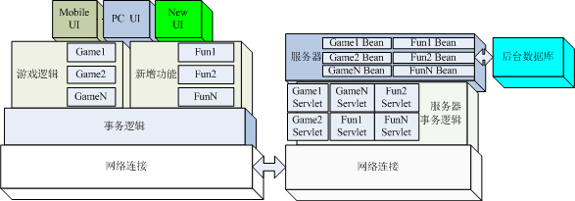
图 4.17 同时进行多种扩展
依赖于本课题的弹性化设计,对本课题所构建的平台也可以同时进行多种扩展。对于新功能的添加对程序代码实施的是“增加”的操作，而不是“修改”。当有新游戏加入时，客户端添加相应的游戏逻辑，服务端添加处理该游戏的Servlet和JavaBean。当有新功能加入时，客户端添加相应的功能逻辑，服务端添加处理该功能的Servlet和JavaBean。这样的一个软件工程的思想在本课题中的应用不仅保证了系统的高效可行，也确保了本课题可以在今后的研究工作中可以有更好的发展。
由此可见，对已经建立的多人在线游戏系统进行模块的扩充之后，可以快速得实现在其它领域（比如，跨平台数据查询系统，跨平台电子商务等）的应用。

平台系统发布
在项目基本完成之后，为了使用户能够方便地使用本系统，使得本系统得到真正的应用，首先需要进行服务器架设。

服务器架设
由于开发的经费问题，笔者无法申请固定IP进行服务器的搭设。为了能够正常建立一个普通用户能够访问的服务器，笔者采用了Hamchi软件所实现的虚拟局域网内的固定IP作为游戏中连接服务器的地址，同时采用花生壳软件的域名作为用户访问Web客户端的域名。手持移动客户端网络连接中采用直接的IP地址可以省去DNS查找的时间，提高客户端的反应速度^{[17]}。而为了方便用户记忆网址，在Web客户端则采用了花生壳软件所提供的域名进行访问。
在此基础上独立安装了Tomcat 5.0和MySQL 5.0并将项目相关内容进行部署之后，游戏服务器架设完毕。

软件发布
为了能够使手持移动设备用户和桌面平台用户都能够访问本平台，笔者分别建立了两个网站便于用户登录。
为手持设备用户所设计的网站专为小尺寸显示所设计，仅有游戏下载和相关帮助信息。网站以简洁轻快为格调，主要以文字为主，以照顾手持设备用户访问的速度。
为桌面平台用户所设计的网站主要作为Applet容器而存在，使得用户打开网页就可以进行游戏。出于更好的跨平台性考虑，这些网站不仅能够运行于微软的IE，更能运行于FireFox和Opera之上。理论上，所有支持JRE的浏览器都能进入本系统进行游戏。

结论与进一步研究方向

本课题工作总结
本课题的实现基于笔者对Java相关技术的研究和实践，通过长达数月的开发而实现。在本课题工作的几个月中，一直在以学习-设计-实施的循环进行。对于这样一个项目，其中包含了很多的技术内容：包括Java SE，Java ME，Servlet，JavaBean，Applet，Tomcat，MySQL等等。这些技术有的是新技术，有的本身也在不断更新。不通过不断的学习是无法完成这个课题的。在整个项目周期中，我自身的学习能力也在与项目一同增长。下面就笔者在本课题中的工作做以总结。
- 本系统的架构
在笔者进行系统设计之初就已经考虑到平台的扩充功能。其中有的部分是可以预见的，比如增加游戏的平台；另外一些部分是不能预测的。所以在设计时遵循了模块间低耦合、模块内高内聚的原则。整个平台都有很好的可扩充性，而且利于系统的多方面应用。
- 服务器技术
本课题中的服务器技术基于JavaBean、Servlet、Tomcat和MySQL的相互协作。为了使得Servlet具有可靠的可持久的存储功能，本课题中采用了JavaBean作为Servlet技术的补充，实现了Servlet的持久化存储。
- 特殊的网络通信
本课题中的网络连接采用HTTP协议由手持移动设备限制引起。为了具有更好的跨平台性，所以，必须采用手持移动设备的标准协议HTTP来作为整个课题的网络通信协议。对于HTTP的无状态的特性，本课题采用客户端对服务器端进行轮询的方式来确保网络通信的正常进行。这样的操作采用了一个定时执行且支持多线程的编程技术来完成。
- 资源受限环境下的编程
相对于Windows下的编程，对于手持移动设备的编程制约很大。其中主要的限制为运行空间的大小。虽然Java有着其特有的垃圾回收机制，但是有时候正是因为这个机制而使得程序员不能显式地回收资源。移动设备编程中对资源占用的问题要步步谨慎，对于需要释放的资源采用赋值为null的方法来暗示垃圾回收机制进行回收。其有限的网络带宽使得用户可能等待的时间偏长，所以程序中还要尽量避免不必要的网络连接。手持移动设备的屏幕大小对于程序员来说还多出了一个界面布置的问题。对于界面设计必须简洁明了，最好能在一个屏幕中完成一个操作，而不应该使整个屏幕拉地过长以致用户需要按动上下键来翻滚屏幕。

本课题进一步研究方向
在项目进行到一半的时候，MIDP 2.1规范发布。虽然只是谨慎地增加了少许的特性，但是，MIDP 2.1确实预示着MIDP 3.0正在走来。MIDP标准的发展与硬件的发展是相互依托的。未来几年内手持移动设备与桌面设备性能上的差距将进一步缩小。这也就意味着，本课题所实现的多人在线游戏平台将会有着更广的应用。
在不久的将来，笔者将进一步完善系统的功能，适当地与美工合作开发新的游戏，扩展游戏平台中游戏的种类。推向市场并商业运营是本课题的终极目标。本课题进一步的研究方向为：
- 增加多个游戏
单一的游戏很难吸引多个层次的用户。只有对游戏进行扩充，该平台才能进步。随着技术的发展，游戏的方式也会发生改变。现在的手机中，多数只支持键盘操作；同时应该看到的是，使用触摸输入设备的手机也已有一定数量。所以，在不久的将来增加对触摸设备的支持是必然的。
- 扩展平台应用
本课题中实现的系统中已经有了基本的对于数据库的操作。所以，本系统稍作改动便可以用于商务应用。基于手持设备的商务应用相比桌面设备的商务应用有着不受地点限制，不受有线网络覆盖限制的特点。手持设备中的病毒和木马也要远远少与桌面平台，这使得它有了先天的优于桌面平台的安全性。相信只要更好地处理手持移动设备的网络连接的带宽问题之后，本系统可以很好地改为商务应用。
- 推广免费使用
在添加一定的设备之后，笔者很希望将该系统推广到广大用户中免费使用。只有更多的用户使用，才能够体现一个项目的真正价值。相对于实验室中，或者纸面上的东西，这才使项目具有真正的意义。
- 新技术的采用
2007年5月8日，专门针对采用 Java 技术的数十亿台消费类设备和计算机而开发的一项全新 Java 创新技术——JavaFX面世，为延续了十几年的 Java 革命再添前进动力。JavaFX 是以 Java 技术为基础的全新产品系列，是内容提供商们编写和部署富 Internet 应用程序 (RIA) 的理想助手。首先推出的有两款 JavaFX 软件：JavaFX Script 和 JavaFX Mobile^{[18]}。由于在本课题开发基本完成之后这项技术才被Sun公布，所以本项目没有采用其进行开发。在今后的研究工作中将会对该新技术进行研究。JavaFX 为本项目带来的进步我们可以拭目以待。
致谢
本课题的研究工作是在我的导师朱栩的精心指导和悉心关怀下完成的。在我的学习过程中和论文的研究工作中无不倾注着导师辛勤的汗水和心血。朱老师的严谨治学态度、渊博的知识、无私的奉献精神使我深受触动。朱老师为人谦逊，待人平和，在课余时间还通过网络耐心回答我的问题，与我讨论开发中的思想方法。从尊敬的导师身上，我不仅学到了扎实、宽广的专业知识，也学到了做人的道理。在此我要向我的导师致以最衷心的感谢和深深的敬意。
在多年的学习生活中，还得到了许多领导和老师的热情关心和帮助。在此，向所有关心和帮助过我的领导、老师、同学和朋友表示由衷的谢意！
最后要感谢我的家人对我的支持。他们“容忍”我在这半年里不去工作，给予我很大的支持，让我能够专心完成毕业设计。
衷心地感谢在百忙之中评阅论文和参加答辩的各位专家、教授！
参考文献
- 张 琪．网游、动漫产业与先进网络文化．http://www.mii.gov.cn 2005
- 中华人民共和国信息产业部．2007年4月通信行业统计月报．http://www.mii.gov.cn 2007
- 丁月华，刘 佳，杨 沛．J2ME手机游戏开发平台的设计与实现．计算机工程．2007，33：261～263
- IGDA Online Games Committee．IGDA Online Games Whitepaper 2003．IGDA，2003
- 黄漫宇，自主创新发展网络游戏产业．中南财经政法大学学报．中南财经政法大学：2005年4月
- ITU．ITU Internet Reports: Internet for a Mobile Generation Executive Summary．ITU，2002
- Microsoft ．.Net Framework 概述．微软MSDN，2007
- Kim Topley．J2ME in a Nutshell ．O’Reilly，2002
- Sun．Java ME Overview．http://java.sun.com/javame/technology/index.jsp 2007
- Bruce Abbott．Making Java work on embedded systems．InfoWorld，2002，22：28~60
- Martin de Jode． Programming Java 2 Micro Edition for Symbian OS．John Wiley & Sons Ltd，2004
- Bruce W. Perry．Java Servlet & JSP Cookbook．O’Reilly，2004
- 王华峰，张新家．三层结构的网络游戏服务器设计及其性能分析．计算机工程与应用．2007，43：125
- Ralph Barbagallo．Mobile game development on the open road: Sun's J2ME profile takes a major step forward with MIDP 2.0． Game Developer．2003，10：28~34
- Wai Sum Sam Mok．Wireless online games．The Electronic Library．2002，20：113~119
- 张健．MMORPG服务器关键技术研究．硕士学位论文．浙江大学，2006
- 范超，谢高岗，张大方，李忠诚．基于主动测试的HTTP业务性能分析．计算机研究与发展．2005，42：493~500
- Sun．最新的Java创新技术：JavaFX．http://cn.sun.com/．2007
附录
系统源程序篇幅较长，不在此一一列举，详见光盘目录中相应工程文件夹下的src文件夹。

Java从1.5版本开始改变了版本号的命名，将Java 1.5称为Java 5。同时将J2ME命名为Java ME，J2SE命名为Java SE，J2EE命名为Java EE。本文遵照Sun公司对于Java的新命名规则。

